Дидактические игры по познавательному развитию в старшей группе.

Познавательное развитие предполагает вовлечение ребенка в самостоятельную деятельность, развитие его воображения и любознательности. Чтобы эффективно развивать познавательную сферу, лучшим вариантом считается организация и проведение действий, направленных на познавательные действия.
Дидактические игры способствуют развитию таких мыслительных операций, как анализ, мысленное разложение целого на части или выделение из целого его сторон; сравнение, установление сходства и различия между предметами или какими-либо признаками; синтез, мысленное объединение частей, свойств в единое целое; обобщение, мысленное объединение предметов и явлений по каким-либо существенным свойствам. Во время игр у детей формируются и совершенствуются разнообразные навыки. Занятие дидактическими играми обогащают участников новыми ощущениями, представлениями и понятиями. Так же дидактические игры способствуют расширению круга представлений, развивают наблюдательность, сообразительность, умение анализировать, сопоставлять и обобщать виденное, на основе чего делать выводы из наблюдаемых явлений в окружающей среде, воспитывают у детей чувства солидарности, товарищества и ответственности за действие друг друга.
Игра – лото «Хорошо или плохо?»
Игра-лото «Хорошо или плохо?» воспроизводит несколько часто встречающихся жизненных ситуаций. Играя, мы выясним отношение ребенка к таким ситуациям и при необходимости сразу же скорректируем его. Одновременно будем развивать память, внимание и речь. Игра подойдет для детей 5-6 лет.
Цель игры: знакомство с общепринятыми нормами поведения в обществе, а также правилами безопасности и личной гигиены.
Ход игры: Разрежьте разрезные карточки (4 листа) по пунктирным линиям. У вас получится 6 больших карт, 18 карточек-картинок и 21 фишка хорошо-плохо.
На больших картах в центре расположены картинки тем, а рядом - варианты поведения.
Задание ребенку - выложить рядом на пустое окошко (слева или справа) карточку-оценку ситуации и рассказать, почему он так думает.
К оставшимся карточкам-оценкам попросите самим придумать ситуации.
Другой вариант этой игры задействует цветные картинки с ситуациями. Задание - выложить на большие карты карточки с противоположным поведением героев. Объяснить.
И третий вариант. Для него разрезаем абсолютно все карты на отдельные картинки. Играют несколько человек и ведущий. Картинки с темами раздаем игрокам. Ведущий из оставшихся карточек вытягивает произвольные и показывает детям. К чьей теме относится картинка, тот ее и забирает. Нужно собрать и положительную, и отрицательную картинку к каждой теме. Побеждает тот, кто быстрее собрал все карточки к своей теме.
Планируемые результаты: возможность повторить формы вежливых обращений, отличить хорошие и плохие поступки. Поможет проявить дружеские взаимоотношения, стремление поддержать друзей.

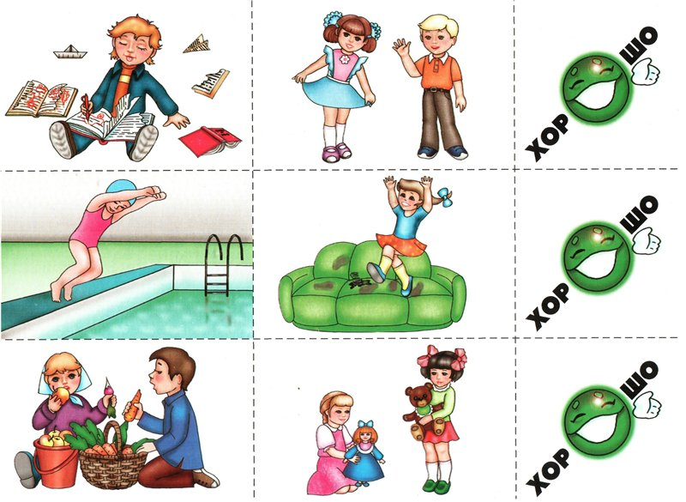

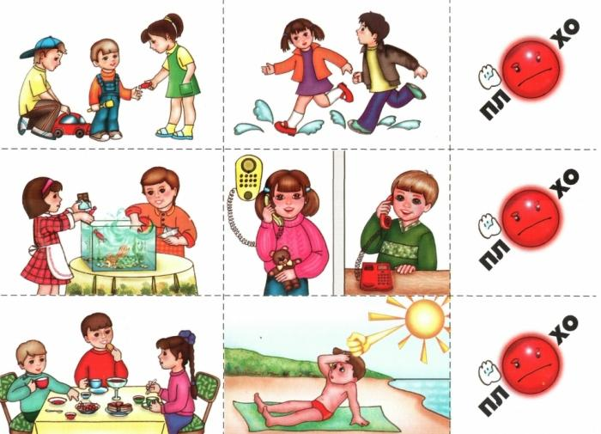
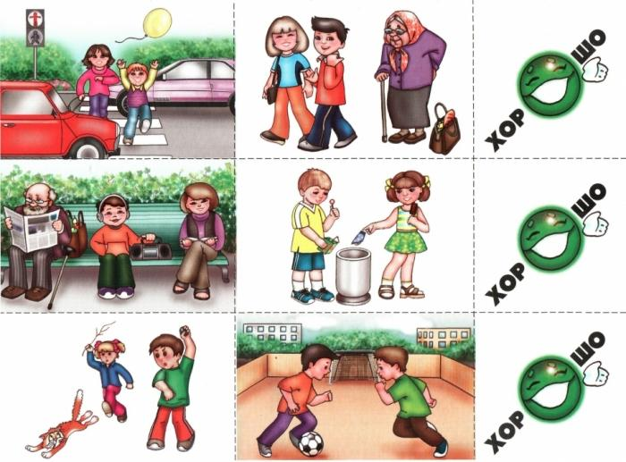
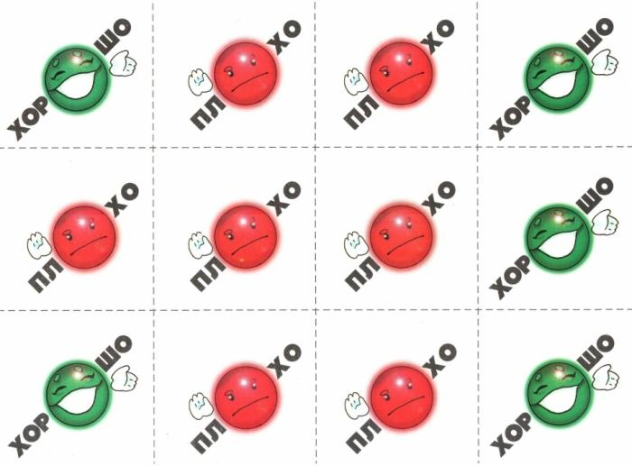
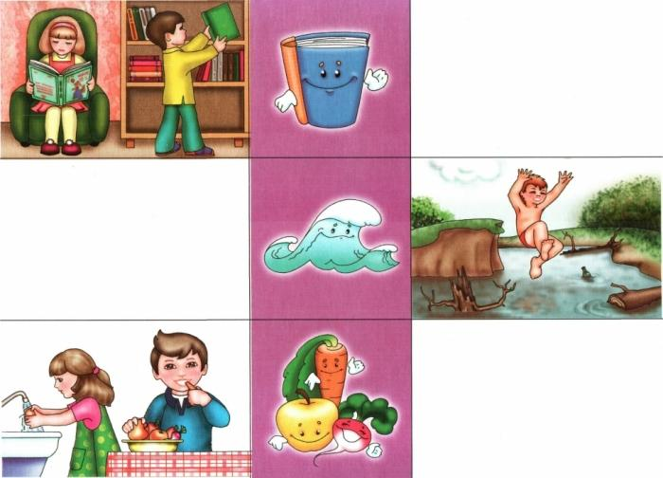
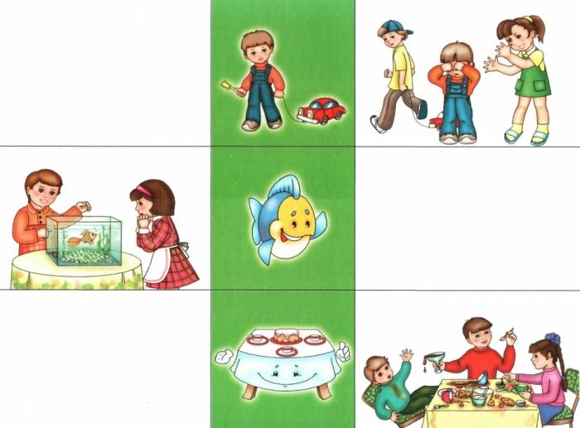
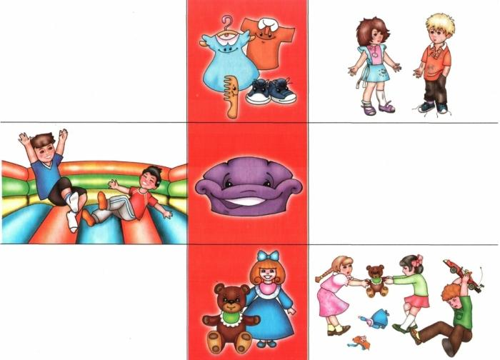
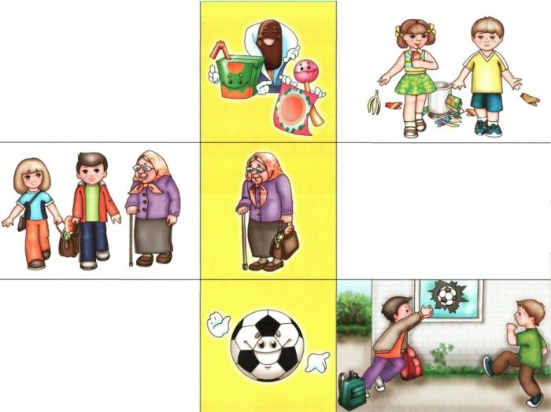

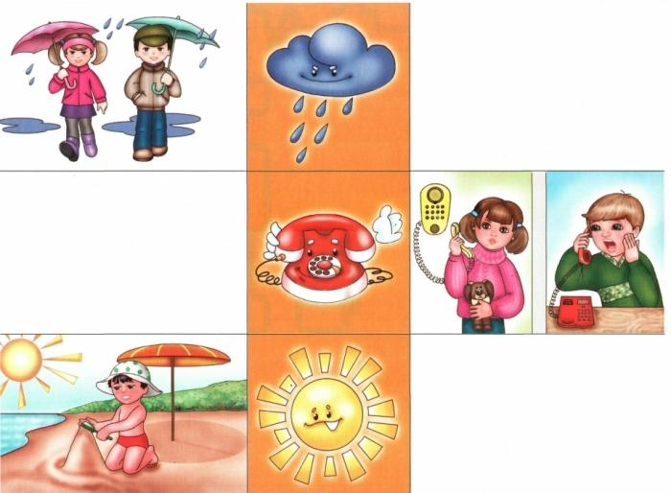
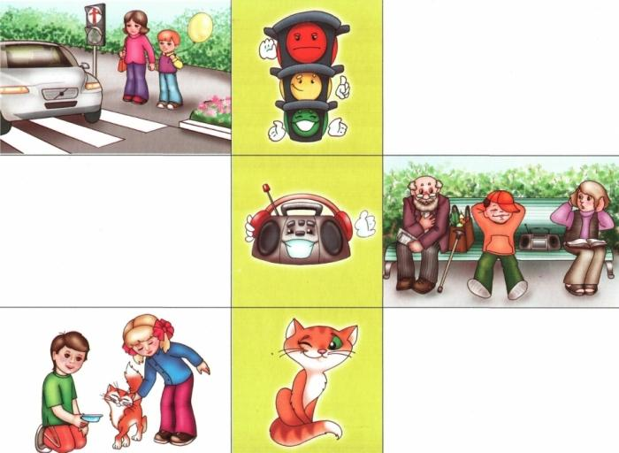
Игра - лото «Что где растет?»

Цель: закрепление знаний детей о фруктах и овощах.
Задачи: закрепить с детьми знание слов - названий растений, познакомить с новыми названиями, дать представление о том, где растут эти растения.
Игра выполнена в виде лото. Карточки нужно разрезать по линиям, получатся маленькие квадратики с растениями и большие - с местами их произрастания.

Ход игры: Ведущий раздает детям карточки цветник, фруктовый сад, ягодный сад, огород, луг, лес, парк, поле. Затем он показывает детям картинку с растением и задает вопрос «Что это за растение? Где оно растет?» Ребенок, у которого соответствующая месту произрастания карта, должен произнести название и взять карточку. Если дети молчат, ведущий должен назвать растение. Если и тогда карточку никто не взял, она кладется обратно в общую стопку. Выигрывает тот, кто первым и правильно соберет все 8 картинок.

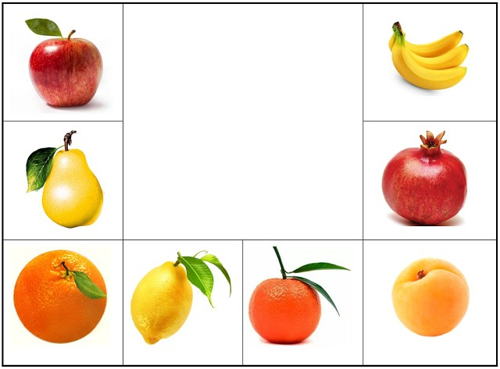
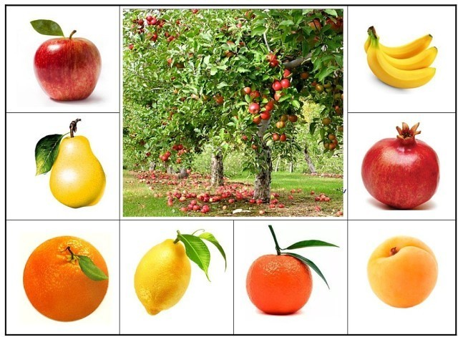
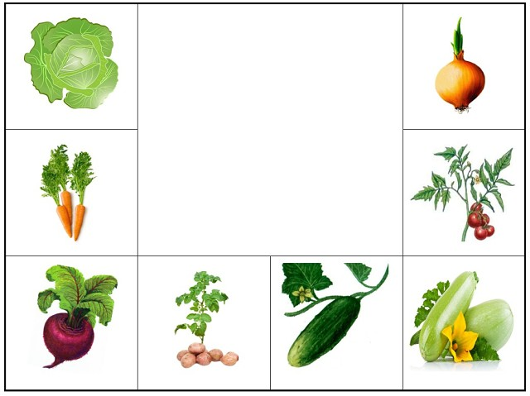
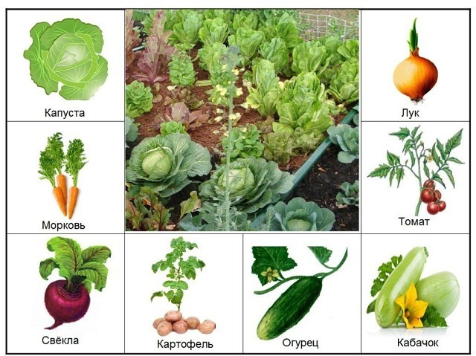
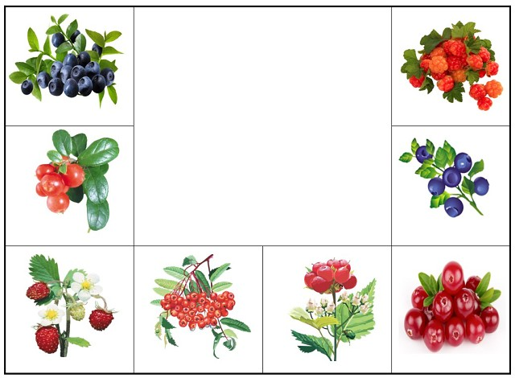
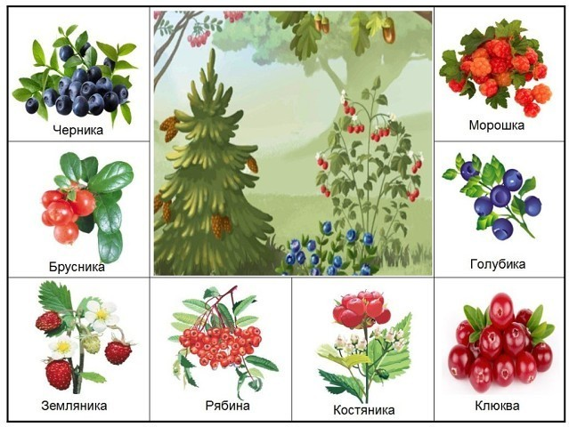
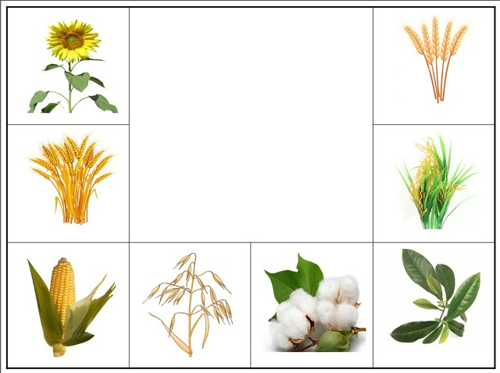
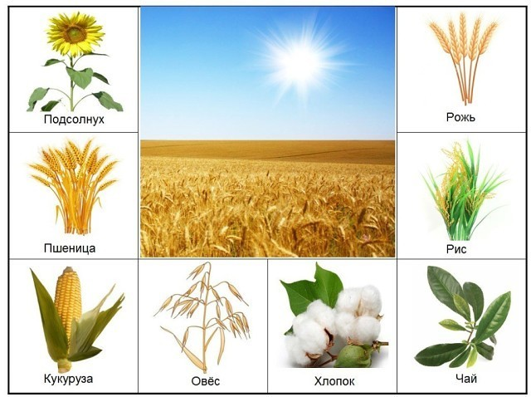
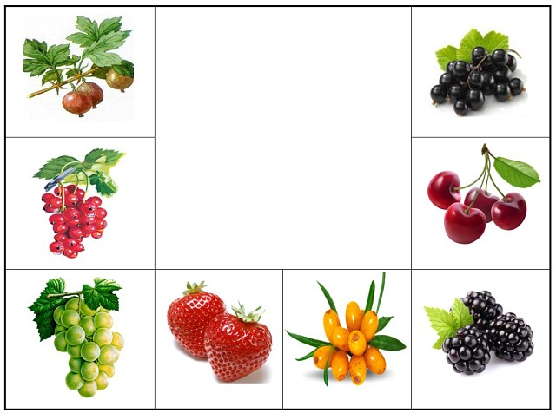
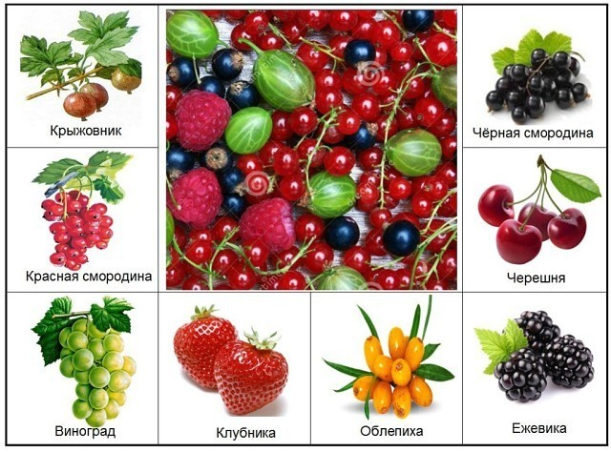
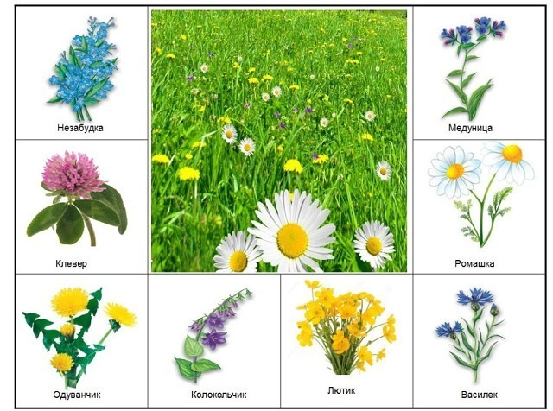
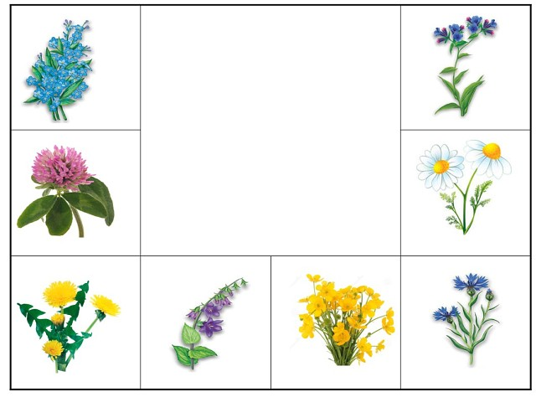
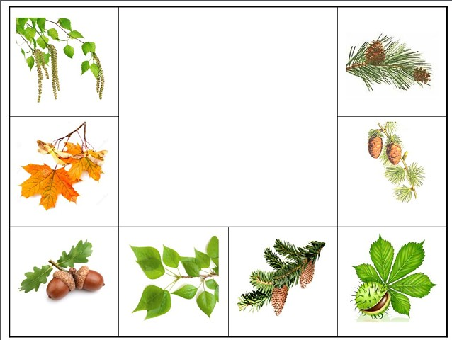
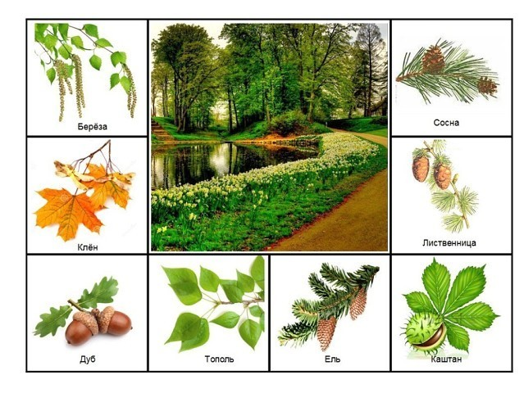
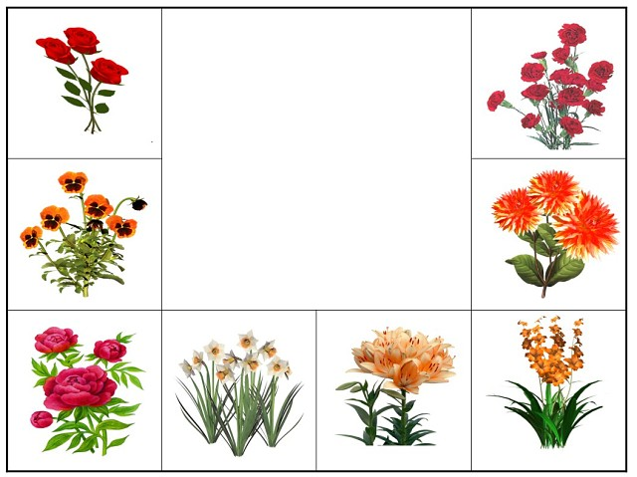
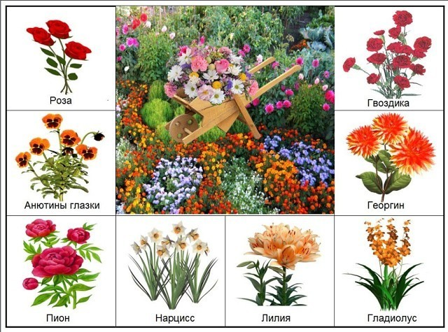
Игра-лото «Угадай животное»
Задачи: научить находить целое по его части, сопоставлять предметы по отдельным признакам, отгадывать предмет по его описанию, мыслить пространственно.
Ход игры: Ведущий показывает картинку (играть могут 4 человека) Игрок берет ее, если картинка соответствует животным на его карточке. Если попалась карточка с описанием, ведущий зачитывает его, не показывая картинки.
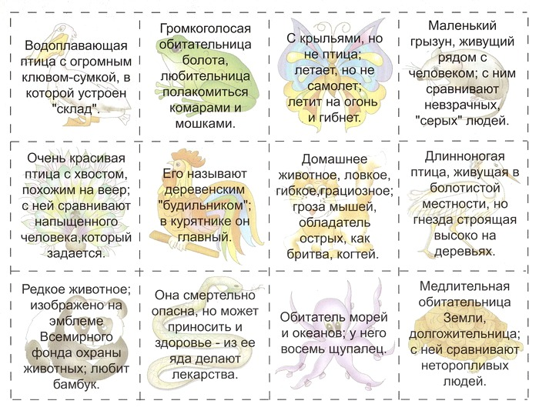
У ребенка в строке с животным должны лежать: 1 часть от этого животного, 1 общий вид (сбоку, сзади), 1 описание. Победил тот, кто быстрее заполнил пустые поля на своей карте.

